Консультация для родителей:

«Психологическая готовность к школе»

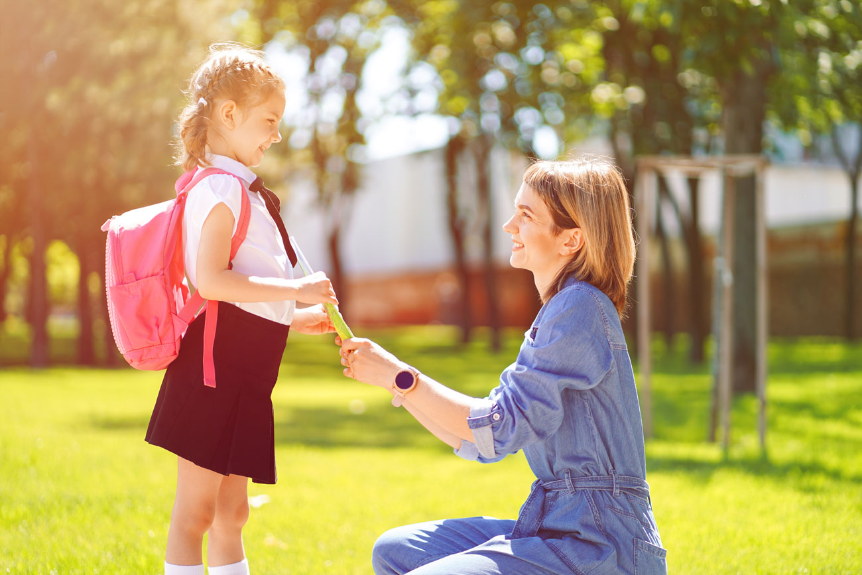

**Уважаемые мамы и папы!**

Приближается то время, когда ваш ребенок будет носить гордое звание первоклассника. И в связи с этим у вас, как у родителей, возникает масса волнений и переживаний: где и как подготовить ребенка к школе, нужно ли это, что ребёнок должен знать и уметь перед школой, в шесть или семь лет отдать его в первый класс и так далее.

Универсального ответа на эти вопросы нет – каждый ребенок индивидуален. Некоторые дети уже в шесть лет полностью готовы к школе, а с другими детьми в семь лет возникает много хлопот. Но одно можно сказать точно – готовить детей к школе обязательно нужно, потому что это станет отличным подспорьем в первом классе, поможет в обучении, значительно облегчит адаптационный период.

Что включает в себя психологическая готовность к школе?

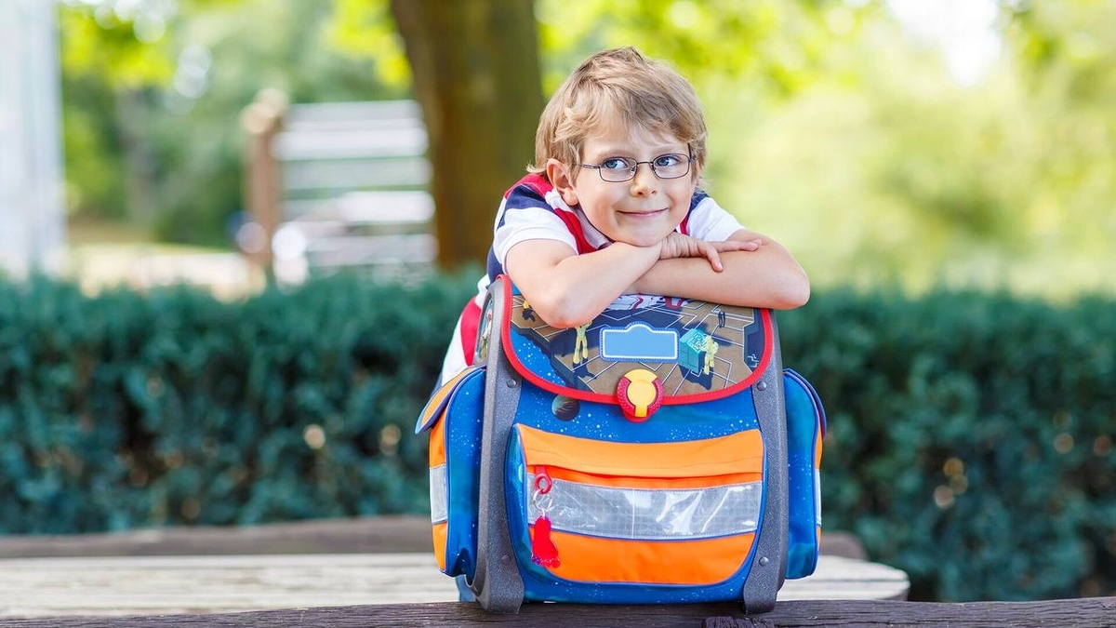Некоторые родители под готовностью к школе понимают только умение ребенка читать, считать. Но это неверное мнение готовность к школе – это совместно и *психологическая, педагогическая, физическая и речевая готовность.*

**КАК ПОМОЧЬ АДАПТИРОВАТЬСЯ РЕБЕНКУ К ШКОЛЕ:**

* ***Подготовка к школе.*** Дайте возможность ребенку участвовать в подготовке к школе. Это поможет малышу осознать, что его ждут большие перемены и морально к ним подготовиться.
* ***Распорядок дня.*** Составьте четкий распорядок дня и следите, чтобы ребенок его придерживался. Благодаря этому малыш не будет ничего забывать и станет чувствовать себя намного увереннее.
* ***Самостоятельность.*** Чтобы ребенку было легче в школе, приучайте его к самостоятельности. Пусть он сам собирает портфель или игрушки, одевается, делает большую часть уроков и т.д.
* ***Досуг.*** Игры, особенно активные, станут хорошей сменой деятельности и будут способствовать полноценному отдыху. Старайтесь с малышом больше гулять – это позволит снизить негативные последствия долгого пребывания за партой. Чтобы уменьшить нагрузку на психику и зрение ребенка, не давайте ему проводить более часа в день у монитора или телевизора.
* ***Поддержка.*** Уделяйте как можно больше времени общению с ребенком, расспрашивайте его о школе и одноклассниках, интересуйтесь его делами. Но не навязывайтесь и делайте это только в случае необходимости.
* ***Мотивация.*** Старайтесь поддерживать в ребенке желание учиться. Всегда хвалите его за любые, даже самые незначительные достижения, а в случае неудач, не ругайте, а, наоборот, поддерживайте. Укрепляйте веру ребенка в себя, и тогда он будет с удовольствием стремиться к новым успехам и высотам.
* ***Психологическая обстановка.*** Чтобы адаптация к обучению в школе прошла максимально легко, постарайтесь создать в семье благоприятную психологическую обстановку. Старайтесь избегать любых конфликтов, как с самим ребенком, так и с остальными членами семьи. Будьте с ребенком ласковы, заботливы и терпеливы.

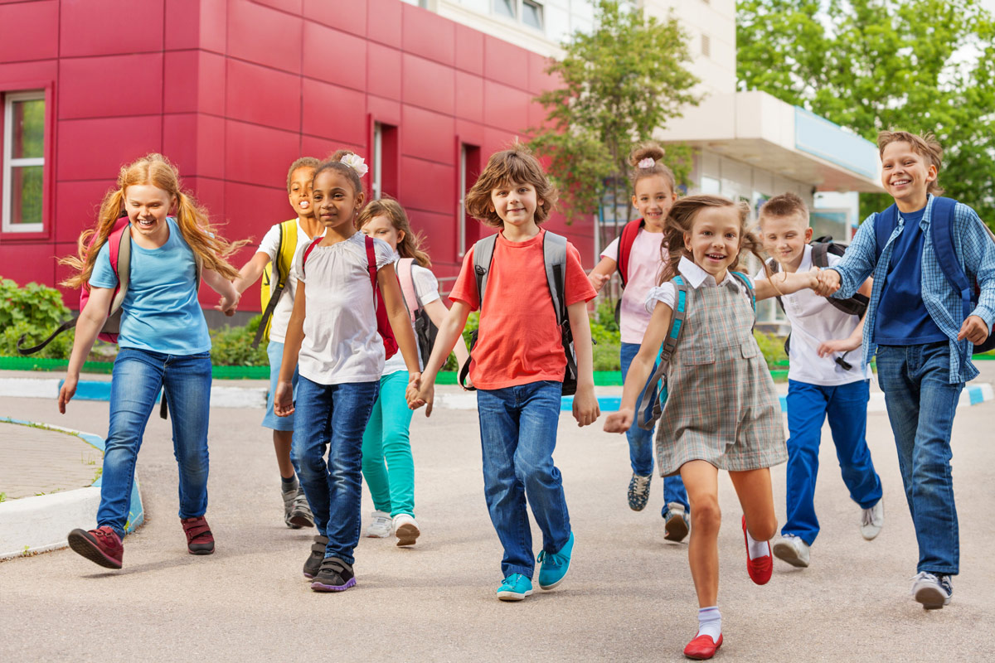

Чтобы утро не начиналось со стресса, а уроки – с замечаний, приучайте ребенка накануне вечером готовить портфель и форму к следующему учебному дню. Вместе с ребенком достаньте расписание и соберите книги, тетради и учебные принадлежности, а также другие предметы, которые попросил принести для урока учитель. Не позволяйте ребенку надеяться на звонки одноклассникам или учителю, сразу приучайте его запоминать требования и просьбы педагогов и записывать задания точно, когда научится писать.

***Советы родителям на каждый день:***

- Формируйте у него мыслительные способности, наблюдательность, пытливость, интерес к познанию окружающего.

- Развивайте настойчивость, трудолюбие ребёнка, умение доводить дело до конца.

- По возможности не давайте ребёнку готовых ответов, заставляйте его размышлять, исследовать.

- Ставьте ребёнка перед проблемными ситуациями, например, предложите ему выяснить, почему вчера можно было лепить снежную бабу из снега, а сегодня нет.

- Беседуйте о прочитанных книгах, как ребёнок понял их содержание, правильно ли оценивал поступки действующих лиц и т. д.

*С самого начала вселяйте в детей веру и оптимизм: «Неудачи временны. То, что не получилось сегодня, получится завтра!»*

Подготовила:

педагог-психолог Оразманбетова А. О. МБДОУ №92 «Веснушка»

г.Сургут